-Volet bâtiment

Simulation sur les énergies renouvelables

# Introduction

Au cours de la dernière décennie, les maisons à faible impact environnemental ont connu une grande hausse de popularité. Malgré le fait que ces habitations soient généralement plus petites, plusieurs choisissent ce style d’habitation dans l’optique de réduire leur empreinte écologique.

Une des tendances à ce niveau est la conversion de conteneurs de transport en maisons écologiques. Ces conteneurs sont abordables et offrent une structure solide et durable. De plus, il est possible d’en combiner plusieurs pour former des maisons avec une grandeur et une géométrie adaptée à différents besoins.

Certaines maisons-conteneurs sont très luxueuses :

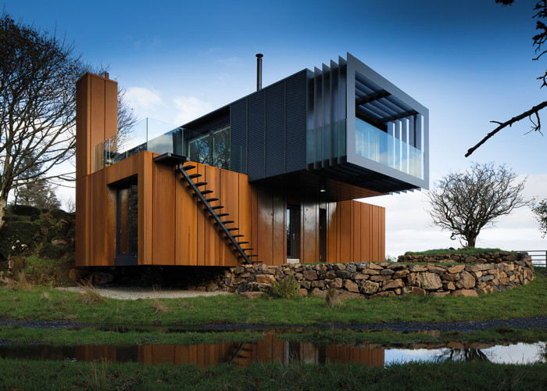

[Source](http://selfbuild.ie/wp-content/uploads/2015/05/Adrian-Monaghan-1-700x500.jpg)

# Objectifs

Ce laboratoire vise à créer un tableur qui permettra de comparer différentes solutions d’isolation et de fenestration pour une maison conteneur, en plus de calculer les besoins énergétiques issus d’une source d’énergie renouvelable. Avec cet outil, il sera rapide de comparer différentes solutions d’isolation et de fenestration et d’évaluer l’impact de différents paramètres sur l’efficacité énergétique du bâtiment.

**Un tableur de base vous est fourni.**

# Simulation

Dans une maison conteneur, l’isolation est réalisée à l’extérieur du conteneur de façon à conserver l’espace intérieur et éviter les ponts thermiques. À l’intérieur, une simple couche de finition est mise en place. Le schéma suivant illustre la stratégie d’isolation d’une maison constituée d’un seul conteneur.

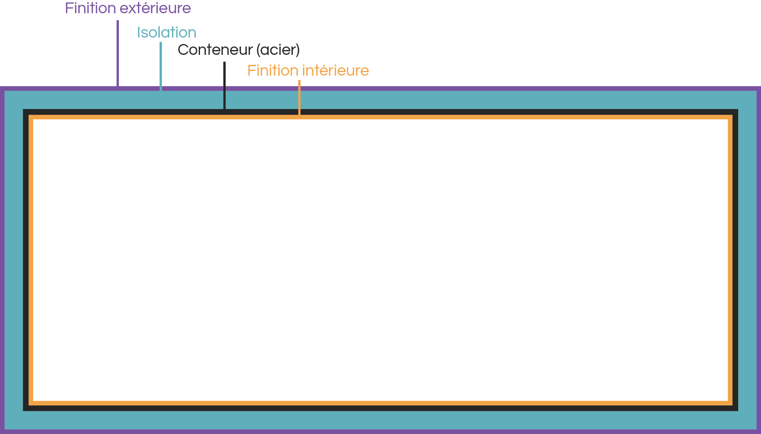

Pour votre tableur, vous devrez considérer les quatre couches des murs pour effectuer les calculs de résistance thermique. Vous devrez également considérer la convection interne et externe.

Au niveau du sol, la convection externe sera nulle. Le transfert thermique s’effectuera donc de l’air ambiant vers la surface intérieure par convection, puis par conduction de la surface intérieure vers la surface extérieure en contact avec le sol, donc à la température de ce dernier.

## Caractéristiques du lieu et des installations

La maison conteneur étudiée est composée de quatre conteneurs de 40 pieds (12.19 mètres). La géométrie est la suivante (dimensions en mètres) :

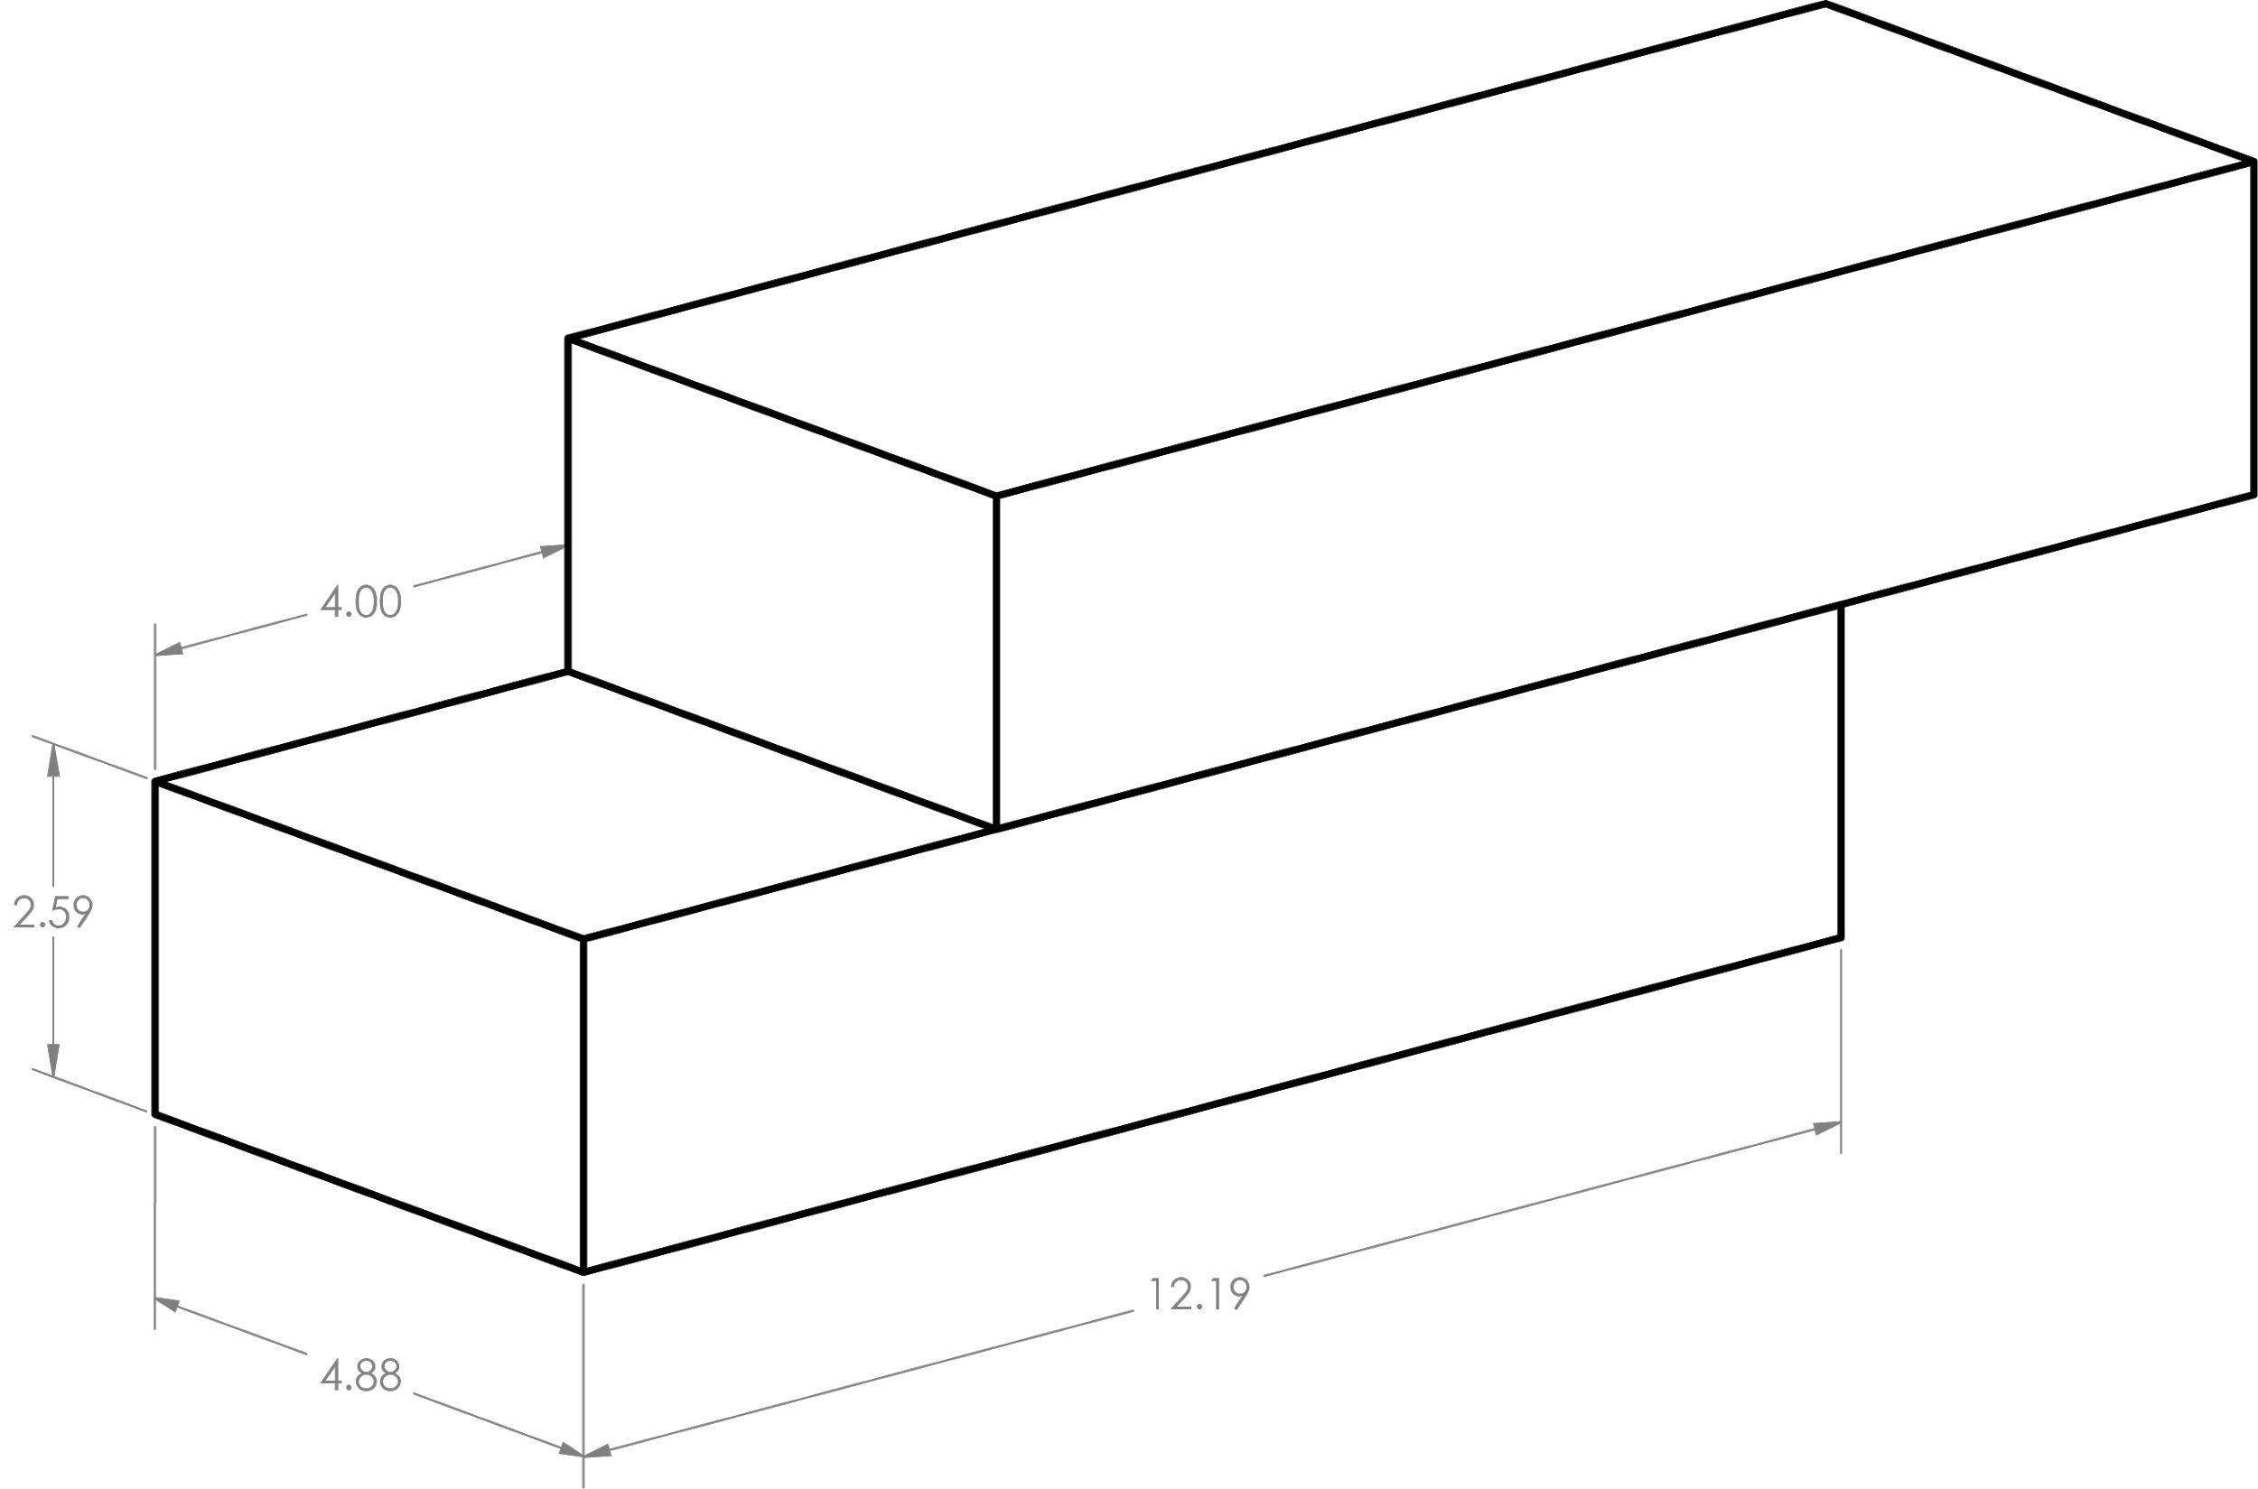

Des fenêtres sont intégrées aux conteneurs.La **fenestration** est comme suit :

* **4 grandes fenêtres** : 1.5 m x 7 m
* **3 petites fenêtres** : 3 m x 1.5 m
* **1 grande porte vitrée** : 3 m x 2 m
* **Résistance thermique de conduction des fenêtres** : 1.8 (m2*K)/W

L’isolation suggérée est la suivante :

* **Finition intérieure** : 2 cm de bois (Conductivité de 0.15 W/(m*K))
* **Conteneur** : 2 mm d’acier (Conductivité de 45 W/(m*K))
* **Isolation extérieure** : 25 cm de paille compressée (Conductivité de 0.09 W/(m*K))
* **Finition extérieure** : 3 cm de bois (Conductivité de 0.15 W/(m*K))

De plus, des **panneaux photovoltaïques** sont en place. Ses caractéristiques sont les suivantes :

* **Superficie** : 10 m2
* **Rendement** : 15%

Cette maison est située dans les Cantons de l’Est où les **conditions météorologiques** sont les suivantes:

* **Température moyenne** : 7°C
* **Température moyenne du sol** : 8°C
* **Irradiance solaire moyenne** : 160 W/m2
* **Coefficient de convection extérieur moyen (fonction des vents)** : 23 W/(m2*K)

Voici quelques **caractéristiques de la maison** :

* **Température moyenne intérieure** : 21°C
* **Coefficient de convection intérieur moyen** : 8 W/(m2*K)
* **Débit de renouvellement de l’air** : 5 litres par seconde
* **Consommation d’eau chaude** : 50 litres par jour
* **Température de l’eau chaude** : 40°C
* **Température de l’eau entrante dans la maison** : 18°C
* **Consommation électrique hors chauffage** (cette énergie contribuera également au chauffage):
  + **Lumière 40W** : 12 h/jour
  + **Télévision 50W** : 2h/jour
  + **Ordinateur 150W** : 4h/jour
  + **Four 2400W** : 0.75h/jour
  + **Micro-onde 1200W** : 0.25h/jour
  + **Réfrigérateur 180W** : 24h/jour
  + **Machine à laver 500W** : 0.5h/jour
  + **Lave-vaisselle 1800W** : 1h/jour
  + **Chauffe-eau 4000W** : 3h/jour
* **Le chauffage de la maison est électrique**.

**Constantes physiques et valeurs utiles** :

* **Capacité thermique massique de l’air** : 1005 J/(kg*K)
* **Capacité thermique massique de l’eau** : 4185 J/(kg*K)
* **Masse volumique de l’air** : 1.205 kg/m3
* **Masse volumique de l’eau** : 1000 kg/m3
* **Prix du kilowattheure** : 0.10$/kWh

Avec ces valeurs, vous serez en mesure de compléter le tableur fourni. Les cases blanches ne devraient comporter que des valeurs, alors que les cases oranges devraient être des formules.

# Analyse des résultats et questions

Pour répondre aux questions, modifiez certains paramètres dans votre tableur. Il est important de toujours remettre les valeurs aux valeurs initiales pour répondre aux autres questions (une modification à la fois).

1. Avec les paramètres étudiés, quel est le prix annuel en électricité?

|  |  |
| --- | --- |
| **Réponse** | $1302.95 |

1. Quel est l’économie annuelle en électricité si le chauffage de la maison est réduit à 20°C?

|  |  |
| --- | --- |
| **Réponse** | 106 |

1. Quelle épaisseur de paille doit-on utiliser pour que les besoins en chauffage électrique soient nuls?

|  |  |
| --- | --- |
| **Réponse** | 70 |

1. Quelle doit-être la superficie des panneaux solaires pour rendre votre maison nette-zéro?

|  |  |
| --- | --- |
| **Réponse** | 72 m2 |

1. Si vous remplacez les vitres par une vitre simple de 10 mm avec une conductivité thermique de 0.96 W/(m*K), quel sera le coût supplémentaire en électricité?

|  |  |
| --- | --- |
| **Réponse** | 2,852 kWh |

1. Dans votre tableur, si vous diminuez la puissance des électroménagers (électroménagers à faible consommation), cela réduira-t-il votre facture d’électricité annuelle?   
   Non
2. Ce résultat n’est pas représentatif de la réalité. Expliquez quelle simplification présente dans le modèle est à la base de ce résultat erroné. (Indice : direction du transfert de chaleur)

Car dans ce modele on assume qu’on chauffe la maison a l’année longue. SI c’était le cas et on change les électroménagers le chauffage compense pour cette perte d’énergie. Dans la vrai vie l’été on verrait un changement dans la facture d'électricité .

Pour les prochaines questions, conservez les modifications dans votre tableur d’une question à l’autre. Nous tenterons d’obtenir une mini-maison nette-zéro en modifiant les choix de conception. **Ce tableur sera à remettre (vous devez faire un deuxième onglet pour la maison nette-zéro).**

1. La performance énergétique de votre bâtiment ne vous satisfait pas. Vous choisissez d’isoler votre maison avec 20 cm de polyuréthane giclé qui possède une conductivité thermique de 0.03 W/(m*K). Quel sera le prix annuel en électricité?

|  |  |
| --- | --- |
| **Réponse** | 777.34 |

1. Vous décidez de repenser l’orientation de votre maison pour capter de la radiation solaire grâce à une fenestration stratégique. Vous croyez obtenir 1200 kWh d’énergie thermique par année grâce à cette nouvelle configuration. Quel sera le nouveau prix annuel en électricité? (Ajoutez ce nouveau paramètre de captation de l’énergie thermique solaire à votre tableur dans la section Balance énergétique)

|  |  |
| --- | --- |
| **Réponse** | 657.34 |

1. Si vous augmentez la quantité d’énergie solaire captée passivement par la fenestration, que remarquez-vous?

Le prix de l'électricité descend car l'énergie solaire captée par la fenestration compense dans les pertes thermiques de la maison, mais ce changement n’est pas suffisant pour atteindre le nette zéro

1. Pour éviter ce problème et atteindre le nette zéro, vous devrez donc utiliser des appareils électriques à faible consommation énergétique. Quel sera le nouveau prix annuel en électricité?

Voici les nouvelles caractéristiques liées à la consommation électrique hors chauffage :

* + **Lumière 30W** : 8 h/jour
  + **Télévision 30W** : 1h/jour
  + **Ordinateur 100W** : 4h/jour
  + **Four 1600W** : 0.75h/jour
  + **Micro-onde 700W** : 0.25h/jour
  + **Réfrigérateur 80W** : 24h/jour
  + **Machine à laver 250W** : 0.5h/jour
  + **Lave-vaisselle 800W** : 1h/jour
  + **Chauffe-eau 2400W** : 3h/jour

|  |  |
| --- | --- |
| **Réponse** | 657.34 |

1. Maintenant que la maison est bien optimisée, quelle est la superficie approximative de panneaux photovoltaïques pour obtenir une facture nulle en électricité à la fin de l’année

|  |  |
| --- | --- |
| **Réponse** | 42 |

1. Est-ce envisageable d’installer ces panneaux sur le toit de la maison conteneur?

Oui, la superficie du toit est plus grande que la superficie des panneaux nécessaires.